Интеллектуальная игра
Что вы знаете о книге, о библиотеке?

Нет дела прекрасней, чем книгу создать,
Нет дела почетней, чем книгу прославить!
Не те книголюбы, что книжную рать
Стремятся собрать и по полкам расставить.
Не те книголюбы, что ведают смысл
В пустом сочетании броских обложек,
Тугих корешков и бесчисленных чисел-
Нехоженых книжных путей и дорожек.
Кто любит ее, тот способен понять,
Как сердце страдает, как плавится слово,
Но мука - во имя познанья святого!
Т.Брыскина Ода книге
Цель: прививать любовь к чтению, бережное отношение к книге.
Задачи:1)развить наблюдательность, творческие способности, фантазию, логическое мышление, память учащихся;
2)развивать эстетические способности;
3)развивать и поддерживать в детях привычку и радость от чтения и учения. А также потребность пользоваться библиотекой в течение всей жизни.
Оформление, оборудование и реквизит:
1)выставка книг «В книжном царстве - государстве»
2)цитате к игре (стихотворение Т.Брыскина «Ода книге»
3)3 конверта с пословицами
4)плак4аты с кроссвордом и с цифрами – ячейками
Библиотекарь: Сегодня наш разговор пойдет о книге. О ее истории, о нас с вами. Я держу в руках чудо, самое необыкновенное чудо на земле! Что это такое? (книга) 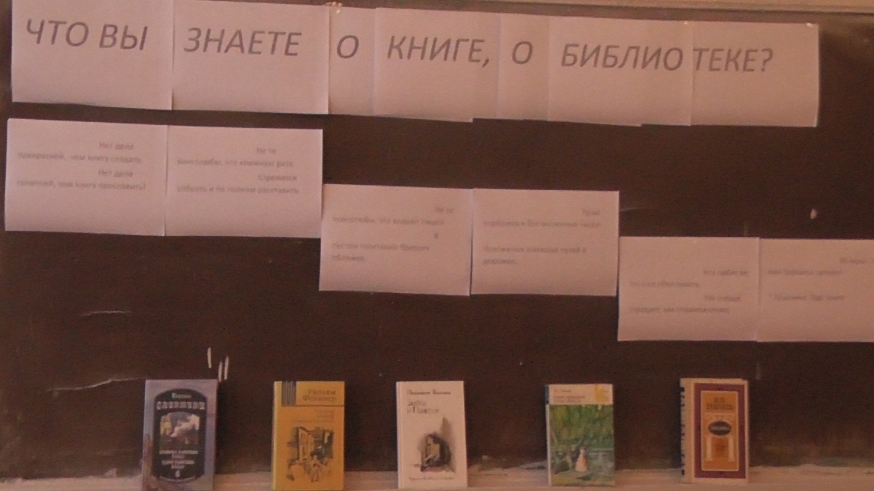
Библиотекарь:
Библиотекарь: Но ведь вот что странно: книга вошла в нашу жизнь. Когда вам было два-три года. Сначала вам мама читала сказки, потом вы сами открыли для себя свои первые книжки – и вы привыкли к книге, перестали замечать в ней чудо. А известно ли, вам что книга не просто вещь, предмет?
Неживая, она живет, немая, она говорит. Книга может заставить вас смеяться и плакать, принять единственное правильное решение и даже…. Спасти вам жизнь. В истории книги это уже бывало.
Приходило ли вам в голову спросит себя: «Зачем я дышу?» И так понятно: «Дышу, для того чтобы жить. Ем, для того чтобы жить. Читаю для того чтобы…» Нет, без книжки люди не умирают. Умирает только их сознание. Способность мыслить, способность понимать и мыслить. Если завтра книги исчезнуть с лица земли, для медведей и китов вряд ли что измениться. Но людям придется начинать все сначала. От пещерного человека, от каменного топора, от коричневой мартышки.
Один человек может прожить без книги. Плохо, скучно, не интересно, не может. А человечество – нет. Нельзя прожить без памяти. Книга – это наша память. «Память веков» запечатлена в книге. Вот лежит на столе маленькая книга – в две ладони величиной, а в нее вмещены люди, дома, города. Она переносит нас в прошлое и в будущее. Книга – единственная машина времени, созданная человеком. 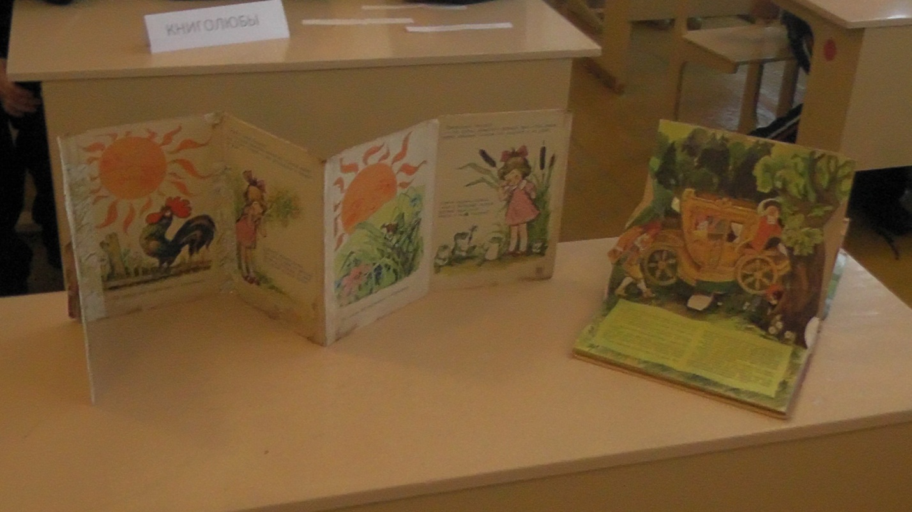
Первый чтец: Нет дела прекрасней, чем книгу создать,
Нет дела почетней, чем книгу прославить!
Не те книголюбы, что книжную рать
Стремятся собрать и по полкам расставить.
Второй чтец: Не те книголюбы, что ведают смысл
В пустом сочетании броских обложек,
Тугих корешков и бесчисленных чисел –
Не хоженых книжных путей и дорожек.
Третий чтец: Кто любит ее, тот способен понять,
Как сердце страдает.
Как плавится олово,
Но мука – во имя познания святого!
Ход игры:
Библиотекарь: И вот сегодня мы с вами поиграем в библиотечную игру, которая называется «Что вы знаете о книге?».
1.Конкурс «История книги»
1. Из каких материалов изготавливали книги в древности?
2. В какой стране и кто изобрел бумагу?
3. Из каких книг состояла библиотека асирийского царя Ашшурбанипала и как она называлась?
4. Кто был первым создателем книги?
5. Первыми книгами были рукописными. Как называлась первая рукописная книга на Руси в каком году она была написана?
6. Когда и кем был создан печатный станок?
7. Кто в России первым напечатал первым и в каком году?
8. Какая книга была первой напечатана Иваном Федоровым?
9. Какая вторая книга была напечатана Иваном Федоровым? 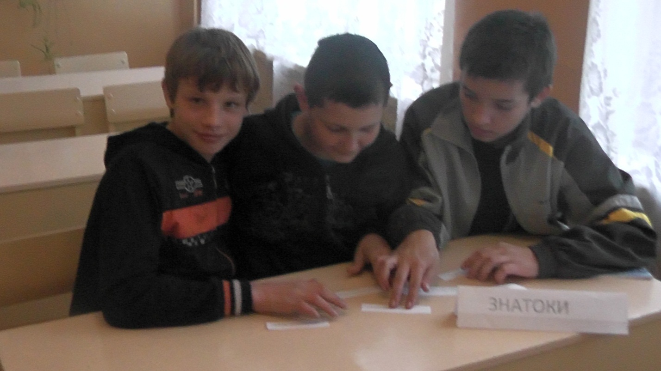
2. Конкурс «Искусство книги»
1. Как называются иллюстрации, которые помогают понять технически или научный текст?
2. Что такое формат книги? 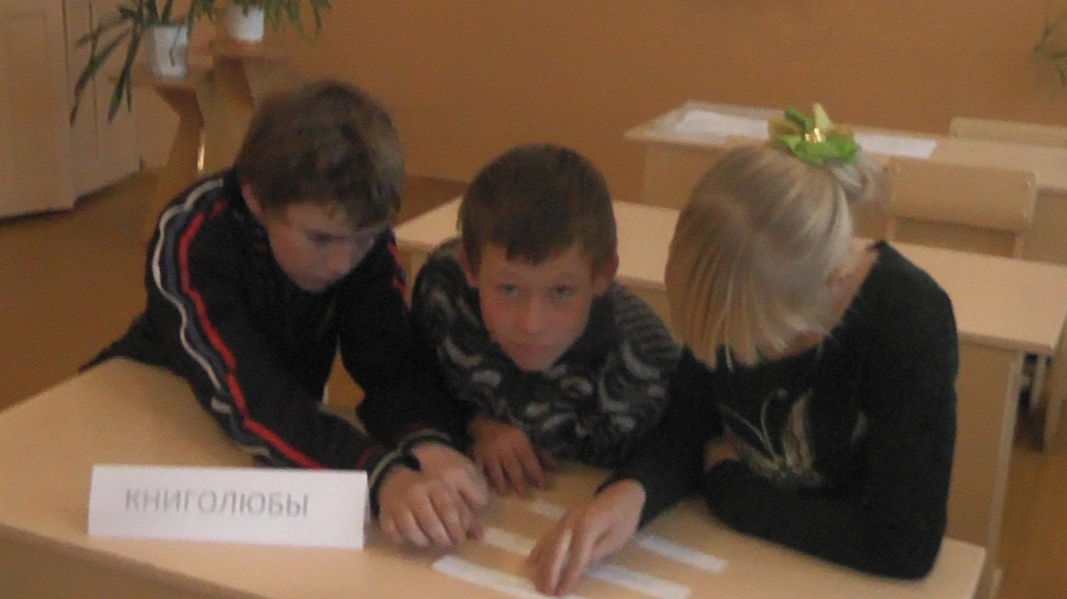
3. Как называется главная иллюстрация в книге?
3. Конкурс «Структура книги»
1. Двойной лист бумаги, соединяющий блок с переплетной книжкой.
2. Первая страница книги на которой напечатаны основные сведения об этом издании.
3. Что такое предисловие и послесловие?
4. что такое аннотация и где она помещается в книге?
5. Иллюстрирована и шрифтовая одежда книги, защищающая блок от загрязнения.
6. Обложка из твердого картона.
7. Полоска картона, вкладываемая в книгу, для того чтобы отметить нужную страницу.
8. Перечисление всех произведений, вошедших в книгу. С указанием страниц, где они помещены.
9. Обложка одеваемая поверх переплета книги.
4. Конкурс «В школьной библиотеке»
Библиотекарь: Это конкурс – кроссворд. Каждая команда отгадывает по три вопроса. По горизонтали должно получиться слово, отвечающее на соответствующий номеру вопрос.
Вопрос – ключ ( по вертикали): Как называется работник библиотеки, который запишет вас в библиотеку и поможет выбрать нужную книгу?
(библиотекарь) 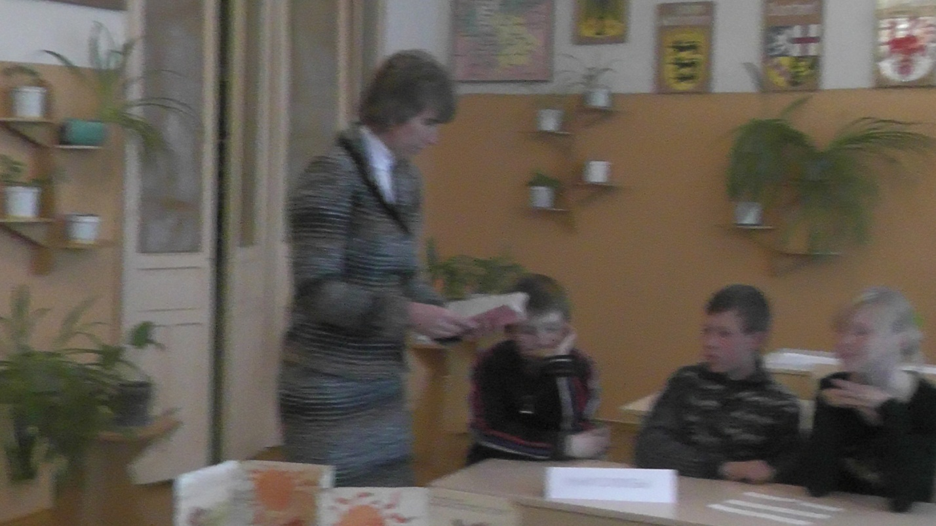
- Отдел библиотеки, в котором производится выдача литературы на дом. (абонемент)
- Куда мы спешим, если нам хочется почитать интересную книгу или дополнить материал для урока? (библиотека)
- Полоска из картона, которая вкладывается в книгу, для того чтобы отметить нужную страницу. (закладка)
- Что нам особенно нужно для занятий в читальном зале? (тишина)
- Карточка установлена образца, используемая для индивидуального учета читателей и выданной литературы. (формуляр)
- Какой документ нужен для записи в библиотеку. (паспорт)
5. Конкурс «Пословицы и поговорки о книге»
(сложи половинку)
Библиотекарь: Этот конкурс перенесет нас в древнюю Русь. Мы прикоснемся к родникам народной мудрости – к русским пословицам и поговоркам. На крыльях. Перелетают они из века в век, от одного поколения к другому. Я предлагаю вам собрать из рассыпавшихся кусочков пословицы, посвященные книге, чтению.
Половинки пословиц перемешиваются.
Предлагаются следующие пословицы:
- Книги читай, // а дела не забывай.
- Книга подобная воде // дорогу пробъет везде.
- Ум без книги, // что птица без крыльев.
- Книга твой друг, // без нее как без рук .

6. Конкурс «Собери библиотеку»
Библиотекарь: Во многих произведениях действия или связана с книгой, чтением, или происходит в библиотеке. Угадайте автора и название книги. (Зачитываются отрывки из художественных книг).
- - Я буду « Мурзилку» выписывать!
- А я что - нибудь про охоту!
- А я ничего не буду, я экономит буду.
(Эдуард Успенский. « Дядя Федор»)
- – Мальчик, в таком случае возьмите за четыре сольдо мою новую азбуку!
- С картинками?
- С чудными картинками и большими буквами!
- Давай, пожалуй, - сказал мальчик, взял азбуку и нехотя отсчитал четыре сольдо.
(Алексей Толстой «Золотой ключик или Приключение Буратино»)
7. Конкурс «Юный поэт»
Командам дается 5 минут для того, чтобы придумать со словами «книга», «друг», «интересно». «библиотека».

Подведение итогов игры. Награждение победителей.
Библиотекарь: Итак, ребята мы сегодня с вами поговорили о книге и вспомнили о ней многое. А многое и узнали из того, что не знали. Ребята, а если книга помогла человеку стать хозяином вселенной, то что же в таком случае моно сказать о библиотеке? Смогла бы дожить до наших времен человеческая мысль, закрепленная в папирусах, манускриптах или печатной книге без библиотек? Конечно же, нет. Именно благодаря библиотеке книга неподвластна времени. Проходили века, сменялись эпохи, но суть библиотеки остается неизменной – это «увековечение человеческой мысли». Как сказал Л.Н. толстой. Эти слова можно с полным правом отнести и к нашей библиотеке. Так добро пожаловать к нам в библиотеку за умной и доброй книгой!

